GFK-Adapter AK 100/100-VAK 80/80 SR für FDF 6° geneigt

Kingspan Light + Air

Eigenschaften

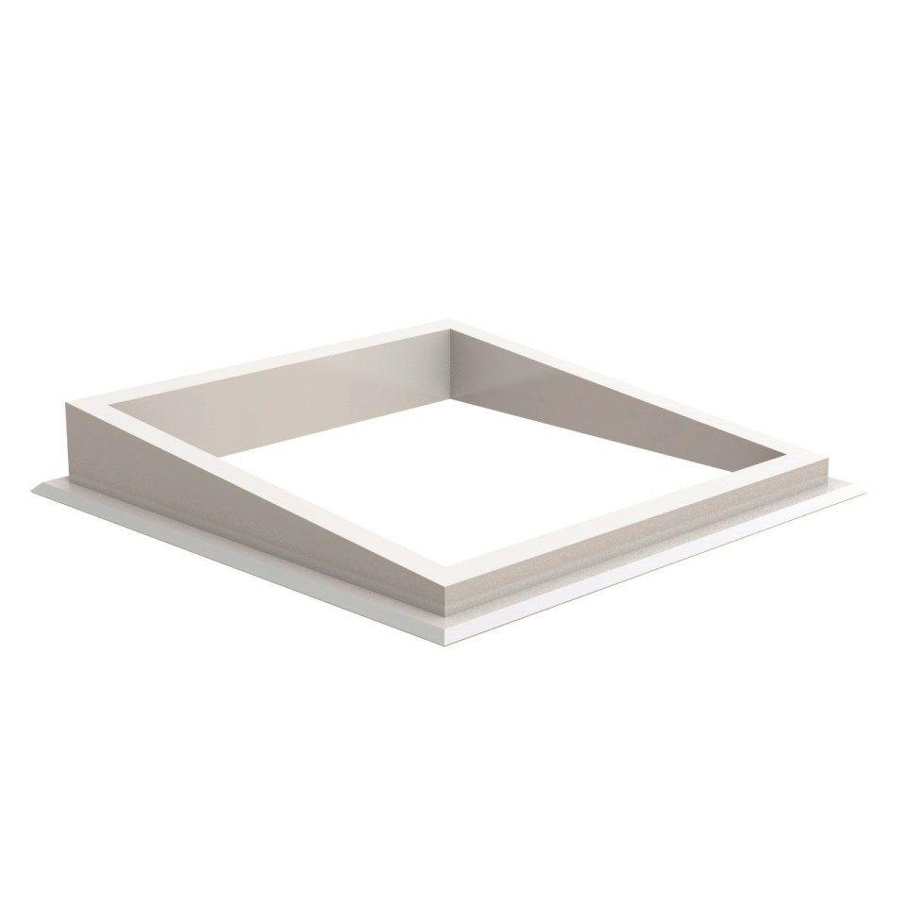

GTIN:

4028063118421

HAN:

11000606056

Werkstoff

Glasfaserverstärkter Kunststoff (GFK)

Breite (mm)

80,00

Länge (mm)

1.000,00